课后限时自测(六)
受力分析 共点力平衡
(时间：45分钟)
1．(多选)(2014·南开区模拟)下面四个图象依次分别表示A、B、C、D四个物体的加速度、速度、位移和摩擦力随时间变化的规律．其中可能处于受力平衡状态的物体是( )
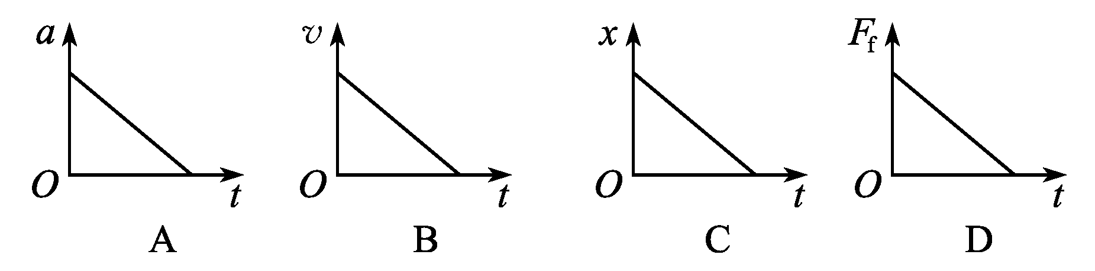
[解析] 物体处于平衡状态时，其加速度一定为零，对应图象可知，A、B选项的加速度均不为零，C的加速度为零，D选项的加速度可能为零，故选项C、D正确．
[答案] CD
2．(2013·清远市高三调研)如图2－3－19所示，甲、乙、丙三个物体叠放在水平面上，用水平力F拉位于中间的物体乙，它们仍保持静止状态，三个物体的接触面均为水平，则乙物体受力的个数为( )
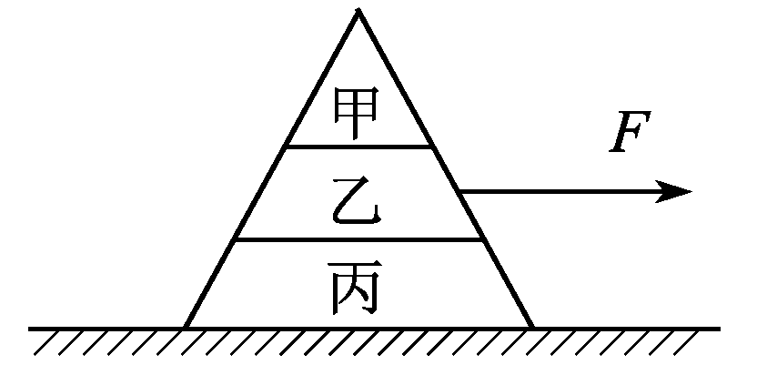
图2－3－19
A．3个 B．4个
C．5个 D．6个
[解析] 甲、乙、丙三物体均处于静止状态，甲相对于乙物体没有运动趋势，不存在摩擦力，但乙相对于丙物体，有向右运动的趋势，受向左的静摩擦力，另外乙物体还受重力、丙对乙的支持力、甲对乙的压力、水平向右的拉力F，故乙物体共受5个力作用，C正确．
[答案] C
3．(2014·杭州七校联考)a、b两个质量相同的球用线连接，a球用线挂在天花板上，b球放在光滑斜面上，系统保持静止(线的质量不计)，以下各图哪个是正确的( )
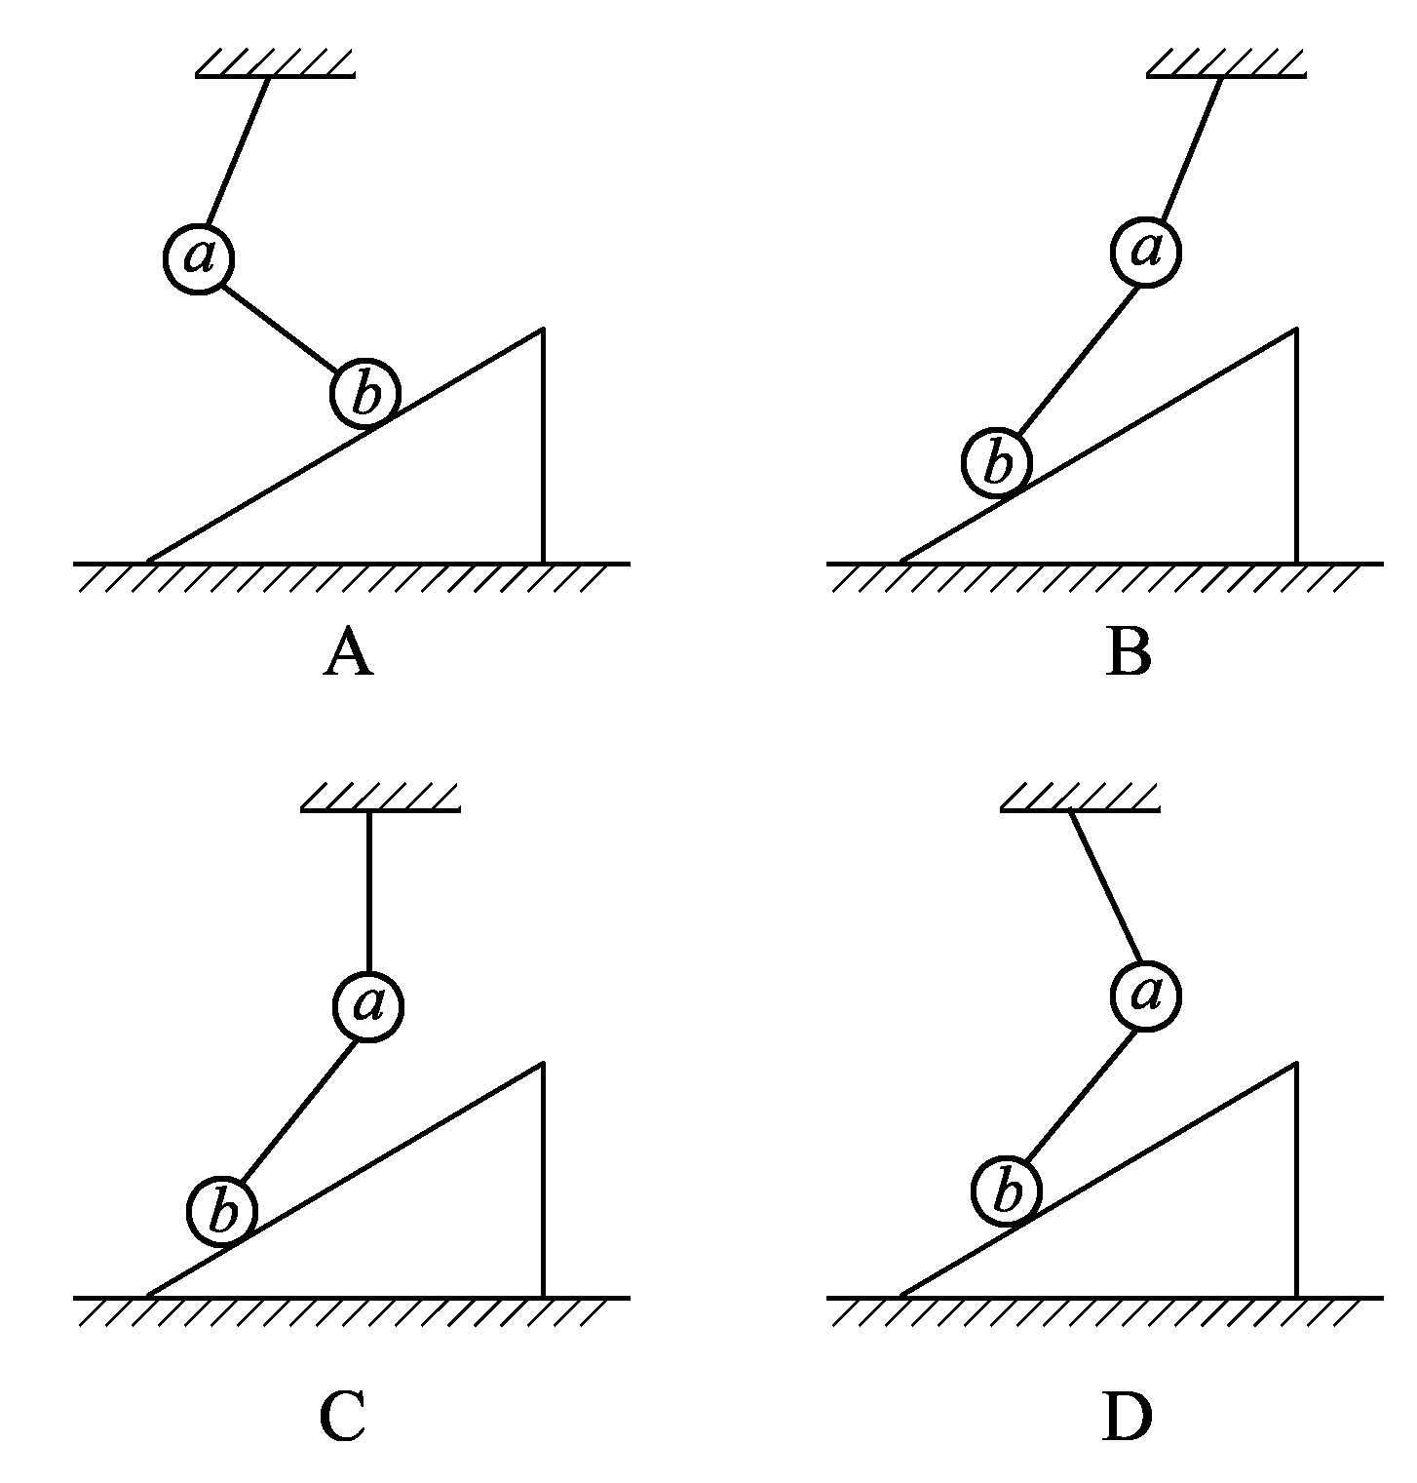
[解析] 把a、b两个质量相同的球看作整体，所受重力竖直向下，所受斜面支持力垂直斜面向上，根据平衡条件，要使系统保持静止，B图正确．
[答案] B
4．(2014·聊城模拟)如图2－3－20，在粗糙水平面上放置A、B、C三个物块，物块之间由两根完全相同的轻弹簧相连接，两弹簧的伸长量相同，且它们之间的夹角．∠ABC＝120°，整个系统处于静止状态．已知A物块所受的摩擦力大小为f，则B物块所受的摩擦力大小为( )
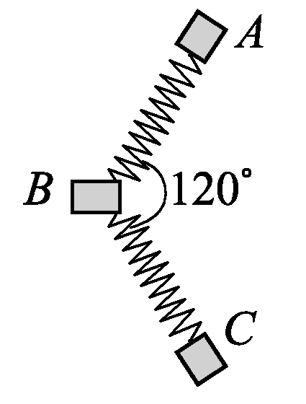
图2－3－20
A．0.5f B．f
C．1.5f D．2f
[解析] 因A物块处于静止状态，弹簧弹力与所受摩擦力大小相等，因两弹簧的伸长量相同，故两弹簧的弹力大小均为f，又因∠ABC＝120°，故两弹簧弹力的合力大小为f，B物块所受的摩擦力大小也为f，B正确．
[答案] B
5．(多选)如图2－3－21所示，不计质量的光滑小滑轮用细绳悬挂于墙上O点，跨过滑轮的细绳连接物块A、B，A、B都处于静止状态，现将物块B移至C点后，A、B仍保持静止，下列说法中正确的是( )
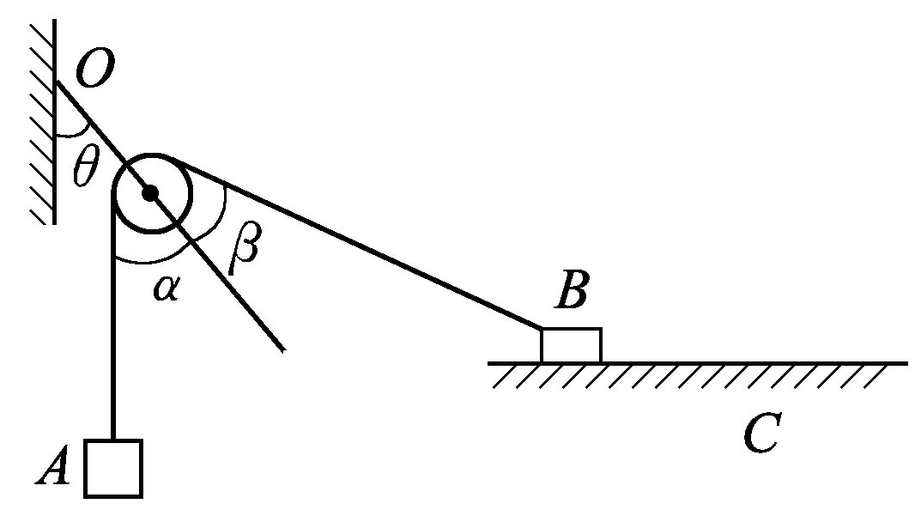
图2－3－21
A．B与水平面间的摩擦力增大
B．绳子对B的拉力增大
C．悬于墙上的绳所受拉力不变
D．A、B静止时，图中α、β、θ三角始终相等
[解析] 对物块A受力分析，受到重力和细线的拉力，根据平衡条件，拉力等于物块A的重力，当把物块B移至C点后，绳子BO与水平方向的夹角变小，但细线的拉力不变，故B错误；对物体B受力分析，受重力、支持力、拉力和向右的静摩擦力，如图，根据共点力平衡条件，有Tcos θ＝f，由于角θ变小，故B与水平面间的静摩擦力变大，故A正确；对滑轮受力分析，受OA绳子的拉力(等于物块A的重力)、OB绳子的拉力T以及悬于墙上的绳子的拉力F作用，由于OA绳子的拉力和OB绳子的拉力相等且夹角变大，故其合力变小，故墙上的绳子的拉力F也变小，故C错误；由于OA绳子的拉力和OB绳子的拉力相等，故其合力在角平分线上，故α＝β，又由于三力平衡，绳子拉力沿着绳子方向，由几何关系知α＝β＝θ，故D正确．
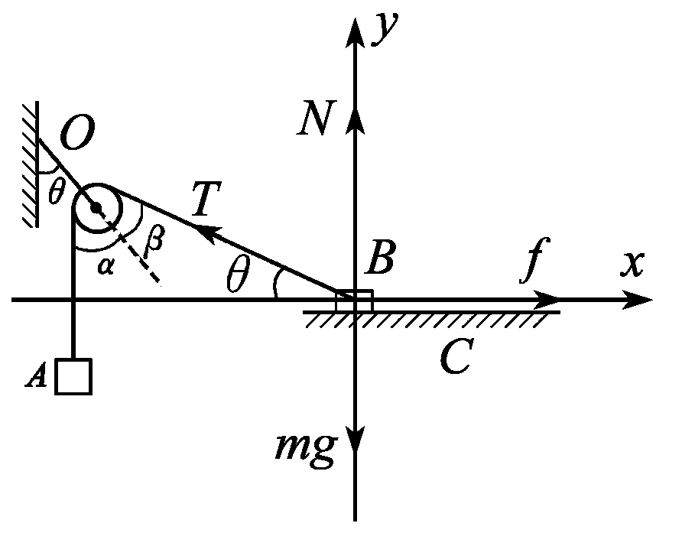
[答案] AD
6．如图2－3－22所示，在水平传送带上有三个质量分别为m₁、m₂、m₃的木块1、2、3，中间分别用一原长为L，劲度系数为k的轻弹簧连接起来，木块与传送带间的动摩擦因数为μ，现用水平细绳将木块1固定在左边的墙上，传送带按图示方向匀速运动，当三个木块达到平衡后，1、3两木块之间的距离是
( )
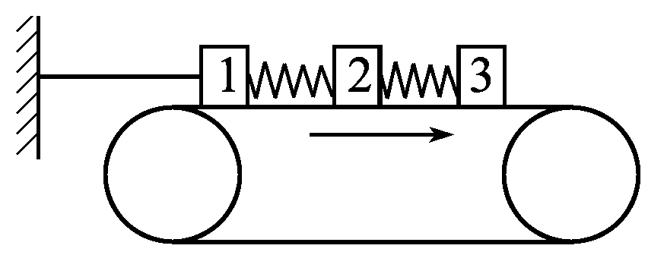
图2－3－22
A．2L＋μ(m₂＋m₃)g/k
B．2L＋μ(m₂＋2m₃)g/k
C．2L＋μ(m₁＋m₂＋m₃)g/k
D．2L＋μm₃g/k
[解析] 传送带按图示方向匀速运动，木块所受摩擦力方向向右．当三个木块达到平衡两木块之间的弹簧弹力为kx₁＝μ(m₂＋m₃)g.2、3两木块之间的弹簧弹力为kx₂＝μm₃g，木块之间的距离是2L＋x₁＋x₂＝2L＋μ(m₂＋2m₃)g/k，选项B正确．
[答案] B
7．(2014·江苏省启东中学月考)气象研究小组用图示简易装置测定水平风速．在水平地面上竖直固定一直杆，半径为R、质量为m的薄空心塑料球用细线悬于杆顶端O，当水平风吹来时，球在风力的作用下飘起来．已知风力大小正比于风速和球正对风的截面积，当风速v₀＝3 m/s时，测得球平衡时细线与竖直方向的夹角θ＝30°，则( )
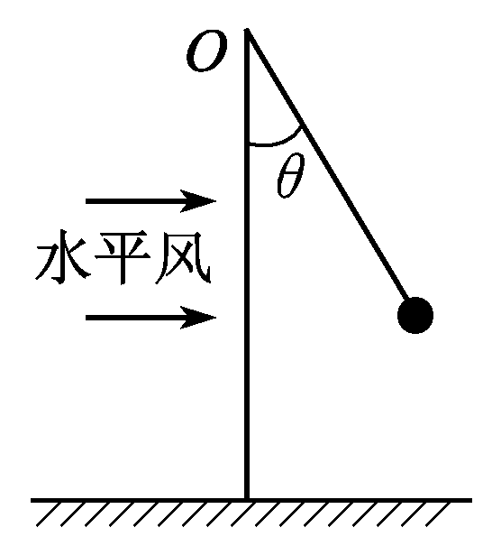
图2－3－23
A．θ＝60°时，风速v＝6 m/s
B．若风速增大到某一值时，θ可能等于90°
C．若风速不变，换用半径变大、质量不变的球，则θ不变
D．若风速不变，换用半径相等、质量变大的球，则θ减小
[解析] 风力可表示为 F＝kvS.当风速v₀＝3 m/s时，风力可表示为F₀＝kv₀S.测得球平衡时细线与竖直方向的夹角θ＝30°，则tan 30°＝F₀/mg.当θ＝60°时，tan 60°＝F/mg.解得风速v＝9 m/s，选项A错误．无论风增大到多大，θ一定小于90°，选项B错误．若风速不变，换用半径变大、质量不变的球，风力变大，则θ变小，选项C错误．若风速不变，换用半径相等、质量变大的球，则θ减小，选项D正确．
[答案] D
8．(多选)(2014·山东省淄博五中高三第一次质检)如图2－3－24所示，光滑的夹角为θ＝30°的三角杆水平放置，两小球A、B分别穿在两个杆上，两球之间有一根轻绳连接两球，现在用力将小球B缓慢拉动，直到轻绳被拉直时，测出拉力F＝10N，则此时关于两个小球受到的力的说法正确的是(小球重力不计)( )
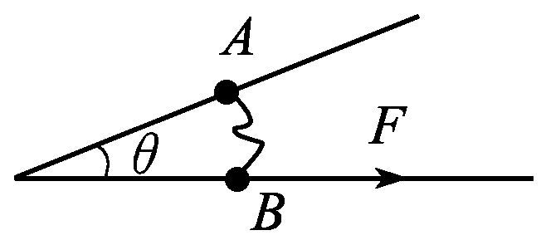
图2－3－2
A．小球A受到杆对A的弹力、绳子的张力
B．小球A受到的杆的弹力大小为20 N
C．此时绳子与穿有A球的杆垂直，绳子张力大小为 N
D．小球B受到杆的弹力大小为 N
[解析] 由于拉动是缓慢进行的，因此任何一个小球均处于动态平衡状态，则对小球A而言，仅受两个力的作用，杆对A的弹力N₂与绳子的张力T平衡，绳子垂直于A所在的杆，选项A正确．小球B受到三个力平衡，拉力F₁绳子弹力T和杆对它的弹力N₁，把绳子上的弹力正交分解，则有T_{x}＝Tcos 60°＝F，可得T＝2F，因此小球A受到的杆的弹力大小为T＝2F＝20 N，选项B正确、C、D错误．
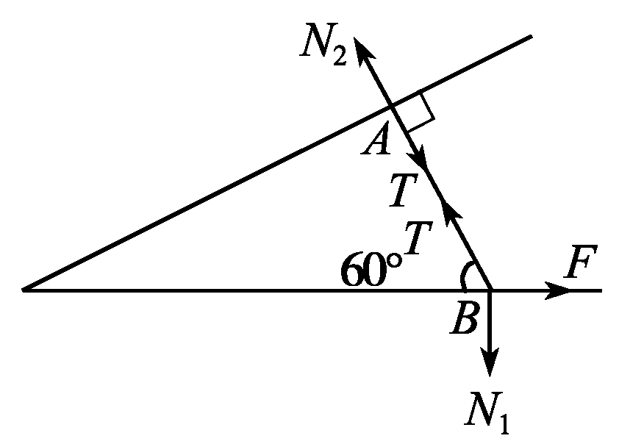
[答案] AB
9．(多选)(2014·潍坊模拟)质量为M的半球形物体A和质量为m的球形物体B紧靠着放在倾角为α的固定斜面上，并处于静止状态，如图2－3－25所示，忽略B球表面的摩擦力，则关于物体受力情况的判断正确的是( )
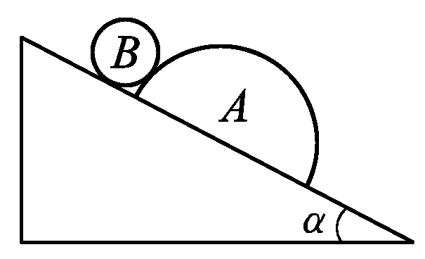
图2－3－25
A．物体A对物体B的弹力方向沿斜面向上
B．物体A受到4个力的作用
C．物体B对斜面的压力等于mgcos α
D．物体B对物体A的压力大于mgsin α
[解析] 因A、B两物体的接触面为圆弧，其相互作用的弹力方向沿两球心的连线，故A错误；分析物体B的受力如图所示，由平衡条件可得：
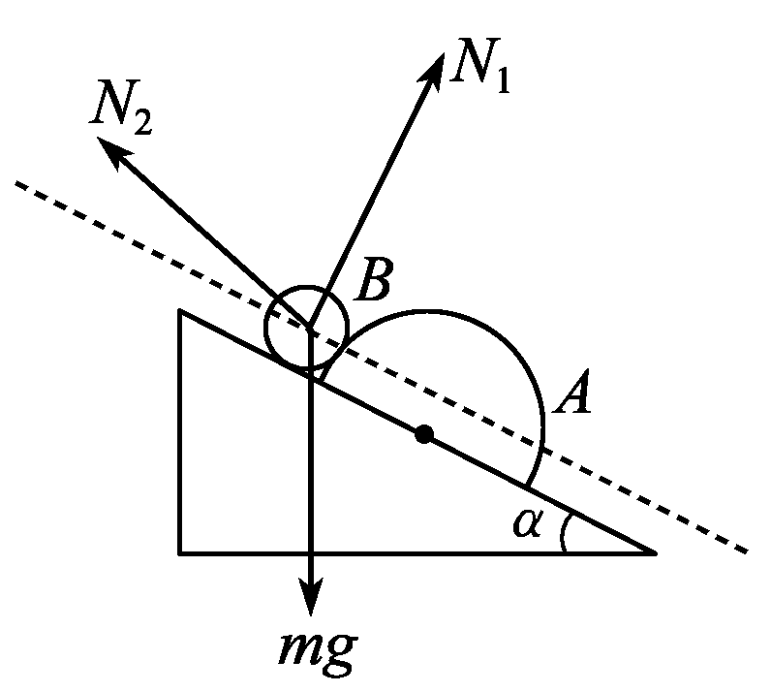
N₁<mgcos α，N₂>mgsin α
结合牛顿第三定律可知，C错误、D正确；物体A受到重力、斜面的支持力、B对A的压力、斜面对A的摩擦力共4个力作用，B正确．
[答案] BD
10．(2014·德州模拟)用一轻绳将小球P系于光滑墙壁上的O点，在墙壁和球P之间夹有一矩形物块Q，如图2－3－26所示．P、Q均处于静止状态，则下列说法正确的是( )
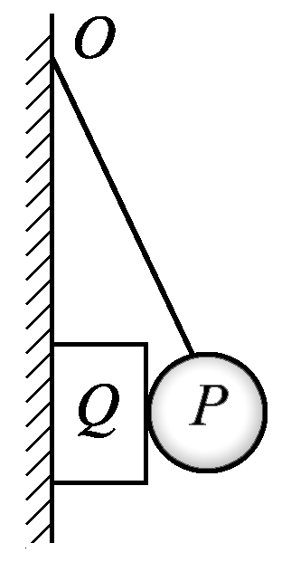
图2－3－26
A．Q受到3个力
B．P物体受4个力
C．若绳子变短，Q受到的静摩擦力将增大
D．若绳子变短，绳子的拉力将变小
[解析] 设物块Q的质量为m₁，小球P的质量为m₂，对物块Q受力分析，受到重力mg、墙壁的弹力F_{N}、P的压力F_{PQ}和静摩擦力 F_{f}，如图1，由力的平衡条件可知F_{f}＝m₁g，Q受到的静摩擦力将增大与绳的长短无关；对小球P受力分析，受到重力m₂g、Q的支持力 F_{QP}、静摩擦力F_{f}和绳子的拉力 F_{T}，当绳子变短时，绳子与竖直方向的夹角变大，由力的平行四边形可知，绳子的拉力将变大，所以正确选项为B.
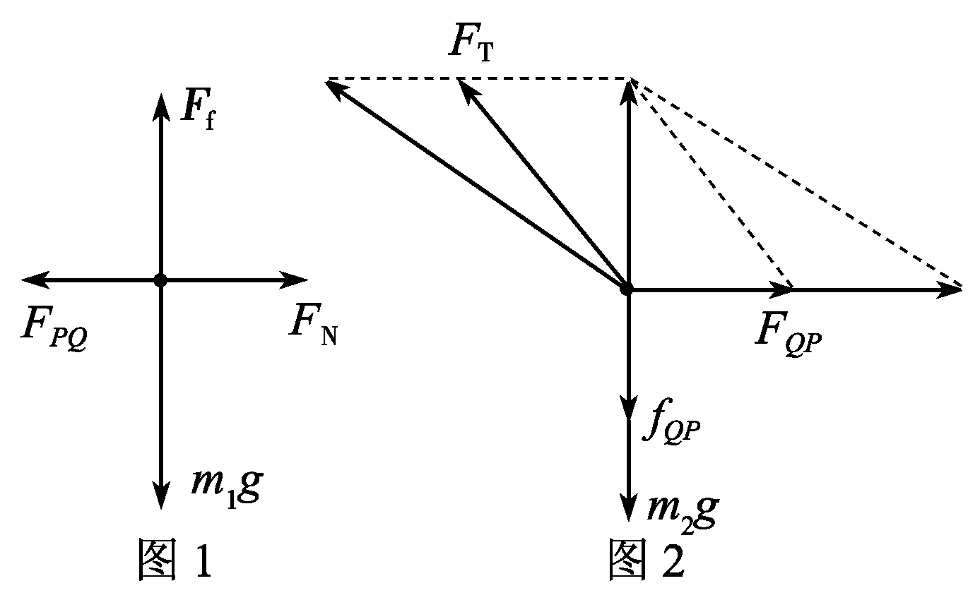
[答案] B
二、计算题(本题共2小题)
11．(2014·山东省桓台二中高三期中)如图2－3－27所示，在倾角为θ的粗糙斜面上，一个质量为m的物体被水平力F推着静止于斜面上，物体与斜面间的动摩擦因数为μ，且μ<tan θ，求力F的取值范围．
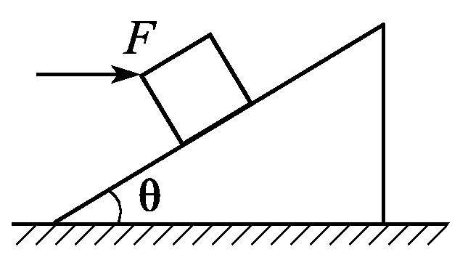
图2－3－27
[解析] 因为μ<tan θ，所以当F＝0时，物体不能静止．若物体在力F的作用下刚好下滑，则物体受沿斜面向上的最大静摩擦力，且此时F最小，对物体受力分析，如图甲所示，由平衡条件得：
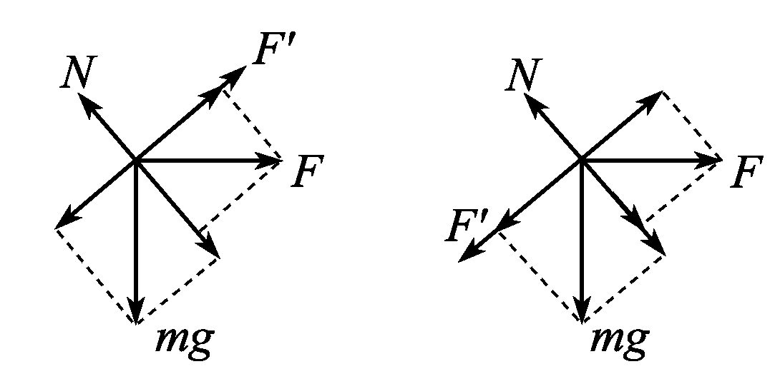
甲 乙
mgsin θ＝Fcos θ＋F′①
N＝mgcos θ＋Fsin θ②
F′＝μN③
由①②③解得F_{min}＝ mg
若物体在力F的作用下刚好不向上滑动，则物体受沿斜面向下的最大静摩擦力，且此时F最大，对物体受力分析，如图乙所示，由平衡条件得：
mgsin θ＋F′＝Fcos θ①
N＝mgcos θ＋Fsin θ②
F＝μN③
由①②③解得F_{max}＝ mg.
[答案] mg<F< mg
12．(2014·江西临川二中高三月考)有一种机械装置叫做“滚珠式力放大器”，其原理如图2－3－28所示，斜面A可以在水平面上滑动，斜面B以及物块C都是被固定的，它们均由钢材制成，钢珠D置于ABC之间．当用水平力F推斜面A时，钢珠D对物块C的挤压力F′就会大于F，故称为“滚珠式力放大器”．如果斜面A、B的倾角分别为α、β，不计一切摩擦力以及钢珠自身的重力，求：
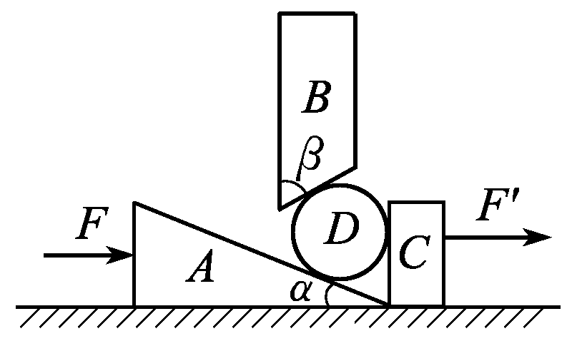
图2－3－28
这一装置的力放大倍数(即F′与F之比)．
[解析] 解决本题的关键是正确地进行受力分析，根据共点力平衡，运用正交分解法、分解法或合成法进行求解．如图所示，对斜面A、钢珠D分别进行受力分析．
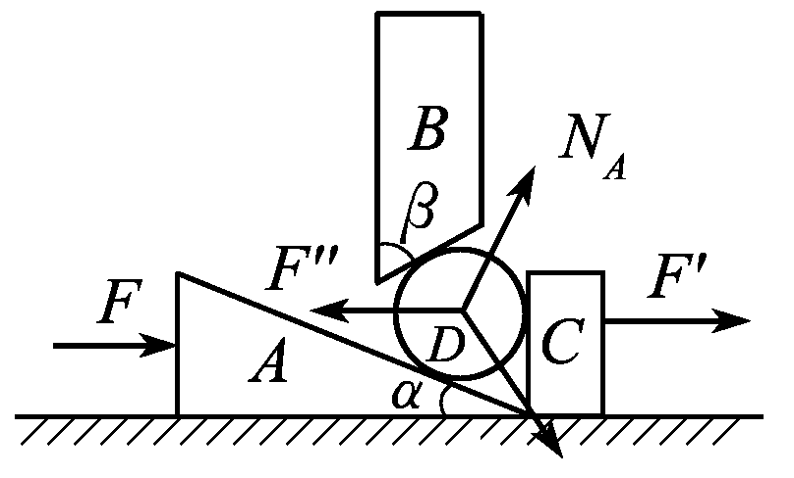
对A分析，在水平方向合力为0，即在水平方向上推力F等于D对A压力在水平方向上的分力，列方程式：F＝N_{A}sin α
对D分析，运用共点力平衡有：
在水平方向上有：F′＝N_{A}sin α＋N_{B}cos β
在竖直方向上有：N_{A}cos α＝N_{B}sin β
联立以上三式解得：F′＝(1＋cotα cot β)F.
即放大倍数为：k＝1＋cot αcot β或写为：k＝
[答案] 1＋cot αcot β(或

